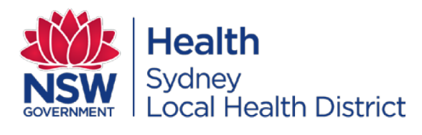
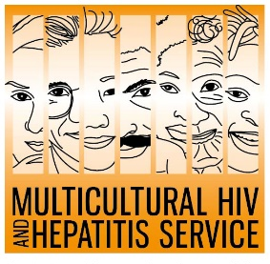
ข่าวประชาสัมพันธ์
วันที่ 1 มิถุนายน 2563
สัปดาห์การตรวจหาเชื้อเอชไอวี : การตรวจหาเชื้อเอชไอวียังคงมีความสำคัญในช่วงการระบาดของ COVID-19
สัปดาห์การตรวจหาเชื้อเอชไอวีครั้งนี้ต้องการให้ประชาชนรู้สถานะการติดเชื้อเอชไอวีของตน แม้ว่าจะอยู่ในช่วงการระบาดของ COVID-19 ก็ตาม โดยมีวัตถุประสงค์เพื่อช่วยให้ประชาชนทราบสถานะการติดเชื้อเอชไอวีของตน ซึ่งการรณรงค์กระตุ้นให้ประชาชนที่มาจากหลากหลายวัฒนธรรมเข้ารับการตรวจเชื้อเอชไอวี

Barbara Luisi ผู้อำนวยการ Diversity Programs and Strategy Hub ของ Sydney Local Health District กล่าวว่า การตรวจหาเชื้อเอชไอวีเป็นขั้นตอนแรกที่สำคัญในการแก้ปัญหาเอชไอวี

Ms Luisi กล่าวว่า “การตรวจหาเชื้อเอชไอวีทำให้ประชาชนสามารถควบคุมสถานะการติดเชื้อเอชไอวีของตน ในกรณีที่ผลตรวจเป็นบวกนั้นการรักษาที่มีประสิทธิภาพหมายถึงคนที่ติดเชื้อสามารถมีชีวิตอยู่ได้นาน มีสุขภาพชีวิตที่ดีและลดโอกาสที่จะแพร่เชื้อให้ผู้อื่น โดยไม่คำนึงถึงผลตรวจการตรวจยังช่วยทำให้ผู้คนมีความตระหนักถึงเชื้อเอชไอวี รวมทั้งเพื่อให้ข้อเท็จจริงและความเชื่อมั่นแก่พวกเขาถึงการป้องกันการติดเชื้อใหม่และยุติเชื้อเอชไอวีในที่สุด”

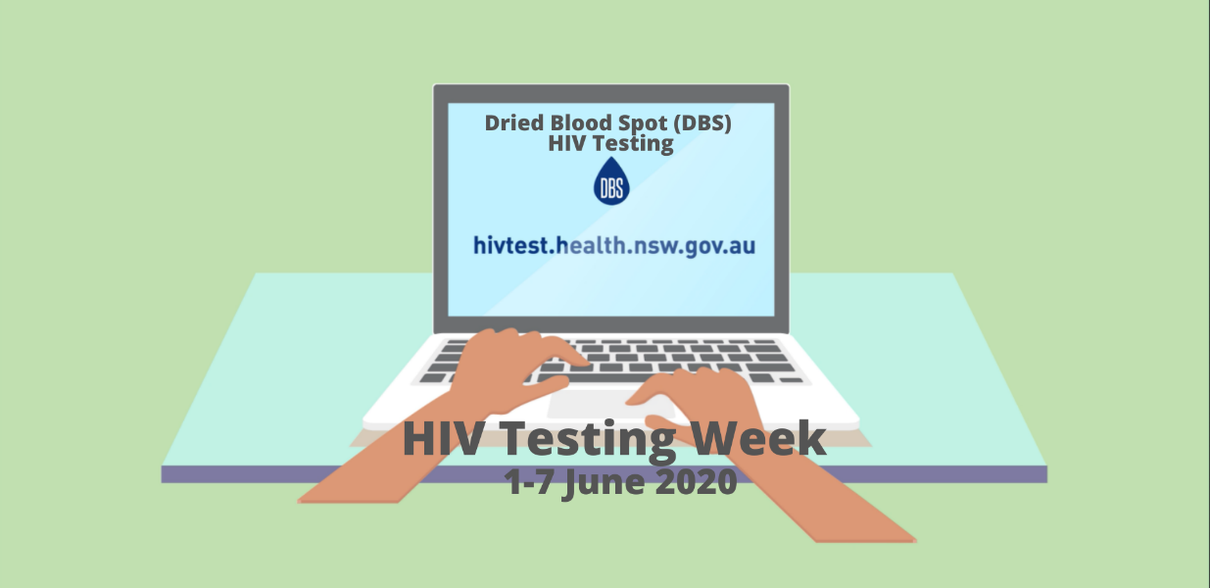

เอชไอวียังคงเป็นความกังวลด้านสาธารณสุขในออสเตรเลีย ซึ่งในปัจจุบันออสเตรเลียมีผู้ติดเชื้อเอชไอวีโดยประมาณ 27,545 คน

คนออสเตรเลียที่ติดเชื้อเอชไอวีเกือบหนึ่งในสิบไม่รู้ว่าพวกเขามีเชื้อไวรัสและอาจจะแพร่เชื้อไปยังผู้อื่นอย่างไม่รู้ตัว อีกทั้งพวกเขายังเสี่ยงที่จะพลาดการเข้ารับการรักษาอย่างทันท่วงทีเนื่องจากการวินิจฉัยที่ล่าช้า

การรณรงค์ของสัปดาห์การตรวจหาเชื้อเอชไอวีมีวัตถุประสงค์เพื่อเพิ่มความตระหนักในการตรวจหาเชื้อเอชไอวีและกระตุ้นให้ประชาชนตรวจอย่างสม่ำเสมอ
ตามที่ศาสตราจารย์ David Templeton หัวหน้าแผนก Sexual Health Medicine ที่ RPA Sexual Health ของ Sydney Local Health District กล่าวว่า มีหลายวิธีในการเข้ารับการตรวจเชื้อเอชไอวี

“มันเป็นเรื่องง่ายในการรับการตรวจเชื้อเอชไอวี โดยเฉพาะอย่างยิ่งที่ประชาชนทั่วรัฐนิวเซาท์เวลส์สามารถสั่งชุดตรวจที่บ้านได้ฟรีทางออนไลน์”

ชุดตรวจหาเชื้อเอชไอวีที่บ้านหรือที่เรียกว่าชุดตรวจเอชไอวีจากหยดเลือดแห้ง (DBS)นั้นช่วยให้ประชาชนสามารถสั่งชุดเก็บตัวอย่างด้วยตัวเองฟรีทางออนไลน์ และสามารถเก็บตัวอย่างเลือดในความเป็นส่วนตัวได้ที่บ้านตัวเอง แล้วส่งตัวอย่างนั้นไปที่ห้องปฏิบัติการเพื่อทำการตรวจและการจัดการผลตรวจ

ท่านไม่จำเป็นต้องไปที่คลินิกหรือให้หมอทำการตรวจนี้ ท่านสามารถสั่งชุดตรวจทางออนไลน์ได้ที่ http://www.hivtest.health.nsw.gov.au
ซึ่งจะมีข้อมูลในภาษาต่างๆ รวมถึงภาษาอังกฤษอย่างง่ายๆ

ผลตรวจ DBS จะถูกเก็บเป็นส่วนตัวและเป็นความลับ

MHAHS ที่ตั้งอยู่ใน Sydney Local Health District กำลังสนับสนุนการรณรงค์โดยดำเนินการทำสื่อรณรงค์ตามเชื้อชาติในแปดภาษา เพื่อส่งเสริมการตรวจหาเชื้อเอชไอวีที่บ้าน
สำหรับการสัมภาษณ์สื่อเป็นภาษาไทย กรุณาติดต่อ Sonam Paljor ที่โทรศัพท์หมายเลข 9515 1234

หรืออีเมล sonam.paljor@health.nsw.gov.au

